Добрый день!
Тема нашего урока: «Рынок одного товара»
Цели урока: формировать представление обучающихся о рынке, спросе и предложении; познакомить с законами спроса и предложения; раскрыть связь между предложением и спросом и равновесной ценой.
План урока:
- Рынок
- Спрос.
- Предложение.
План действий:
- Прочитать теорию
- Выполнить задание
Фото готовой работы, выполненной в тетради отправить на электронную почту div_irishka@mail.ru
Теория
В ходе предыдущих занятий мы начали с вами знакомство с разделом: “Экономика”.
Сегодня на уроке мы рассмотрим основные понятия экономики - это "рынок", "спрос", "предложение".
В этой жизни каждый из нас выполняет много социальных ролей: сегодня на уроке я – учитель, вы – ученики, дома я – дочь, племянница, сестра; вы – сыновья, дочери, внуки, ну, а в мире экономики, т. е. на рынке мы все выполняем 2 роли:
- роль продавцов;
- роль покупателей.

Понятие «рынок» многогранно, и по мере развития общества и материального производства оно неоднократно менялось.
Первоначально рынок рассматривался как базар, т. е. место рыночной торговли, рыночная площадь. Объясняется это тем, что появился рынок еще в период разложения первобытнообщинного общества, когда обмен между общинами становится более или менее регулярным и осуществляется в определенном месте и в определенное время.
Современное определение рынка. Рынок – совокупность всех отношений, а также форм и организаций сотрудничества людей друг с другом, касающихся купли-продажи товаров и услуг.
Рынок - совокупность экономических отношений, базирующихся на регулярных обменных операциях между производителями товаров (услуг) и потребителями. Обмен обычно происходит на добровольной основе в форме эквивалентного обмена.
Обмен бывает:
1. Товар на деньги (торговля)
2. Товар на товар (бартер)
Два субъекта:
1. продавец;
2. покупатель.

Причины возникновения рыночной экономики:
1. Развитие и разделение труда. Разделение труда, т.е. специализирующееся производство отдельных производителей предполагает наличие места, где можно обменяться товарами.
2. Частная собственность. Собственник вправе распоряжаться своей собственностью.
Функции рынка:
- информационная — рынок даёт его участникам информацию о необходимом количестве товаров и услуг, их ассортименте и качестве;
- посредническая — рынок выступает посредником между производителем и потребителем;
- ценообразующая — цена складывается на рынке на основе взаимодействия спроса и предложения, с учётом конкуренции;
- регулирующая — рынок приводит в равновесие спрос и предложение. Через закон спроса он устанавливает необходимые пропорции в экономике. Наиболее успешно это происходит в условиях совершенной конкуренции;
- стимулирующая — рынок стимулирует внедрение в производство достижений научно-технического прогресса, снижение затрат на производство продукции и увеличение качества, а также расширение ассортимента товаров и услуг;
- координирующая — рынок побуждает производителей создавать нужные обществу экономические блага с наименьшими затратами и получать достаточную прибыль;
- санирующая (оздоравливающая) — выявление неэффективных, убыточных предприятий и побуждение их к банкротству, ликвидации или реструктуризации.

Классификации и виды рынков:
1. по назначению объектов рыночных отношений (рынок труда, ценных бумаг и др.)
2. по географическому положению (местный, национальный, мировой)
3. по отраслям (рынок зерна, хлопка, автомобилей и т.д.)

Спрос.
Спрос (величина спроса) - количество товара (услуг), которое покупатели готовы купить по данной цене в определенное время и в определенном месте.
Спрос всегда определяется желанием потребителя. Но это не единственный фактор влияющий на величину спроса.
Чтобы понять, для чего нам необходимо знать, что такое спрос, мы должны понять как он влияет на рыночную ситуацию.
Для этого мы разберем "закон спроса" потребитель приобретет тем больше товара, чем ниже его рыночная цена.
Факторы влияющие на спрос.
Виды товаров:
- Взаимозаменяемые товары – при увеличении цены на стиральный порошок увеличится спрос на мыло (кривая спроса сдвинется вправо), при уменьшении цены сократится (кривая сдвинется влево)
- Дополняющие товары – это товары, которые не могут потребляться один без другого (ракетка и мяч, машина и бензин).

Предложение, закон предложения.
Предложение - зависимость количества товара, которое производители хотят и могут произвести, от цен на этот товар.
Величина предложения – количество товара, которое производители хотят и могут произвести и предложить к продаже по данной цене в течение определенного промежутка времени.
Зависимость между ценой и величиной предложения
Закон предложения: предложение товара тем больше, чем выше цена на него.

Спрос и предложение
Спрос - желание потребителя купить конкретный товар или услугу по конкретной цене в течение определённого времени, подкреплённое готовностью оплатить покупку | Предложение - желание производителя произвести и предложить к продаже на рынке свой товар или услугу по конкретным ценам из ряда возможных цен в течение определённого периода времени.
Величина спроса – объём (количество) товара определённого вида, который покупатели готовы приобрести в течение определённого периода при определённом уровне цены на этот товар. | Величина предложения – объём (количество) товара определённого вида, который производители готовы предложить в течение определённого периода при определённом уровне цены на этот товар.
Цена спроса – максимальная цена, по которой потребители готовы купить некоторое количество товара за определённый период времени | Цена предложения - минимальная цена, по которой продавцы готовы продать некоторое количество данного товара за определённый период времени.
Закон спроса – повышение цен обычно ведёт к снижению величины спроса, а снижение цен – к её увеличению. | Закон предложения - повышение цен обычно ведет к росту величины предложения, а снижение цен – к её уменьшению.
Рыночное равновесие – это такое состояние рынка, когда интересы производителей и потребителей совпадают, когда спрос и предложение равны. Это означает, нет избытка продукции и нет дефицита продукции, что произведено, то и продано. Такая ситуация называется рыночное равновесие, она характеризуется равновесной ценой и равновесным объёмом.
Равновесная цена – это рыночная цена, которая одновременно устраивает и покупателя и продавца.
Если цена повышается выше равновесной, то продавец стремится продать больше товаров, но потребитель будет покупать с меньшей охотой. В результате образуется избыток товара. Под воздействием конкуренции продавцов цена начинает снижаться и у покупателей появится желание покупать больше, а продавцы станут продавать меньше. В результате рынок вернется в состояние покоя.
Если цена опустится ниже равновесной, то спрос будет больше предложения, возникнет дефицит товара. Под воздействием конкуренции покупателей цена начнет возрастать до тех пор, пока предложение не уравняется со спросом, т. е. пока не наступит равновесие

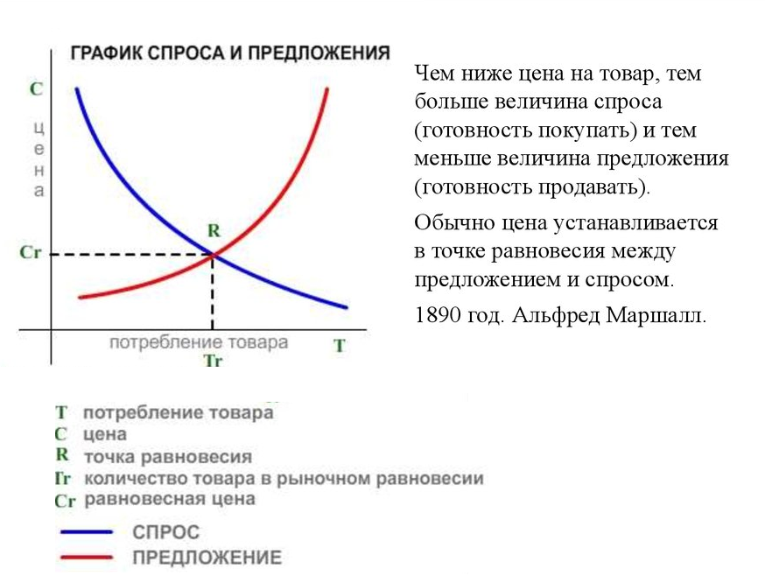

Пример задачи Спрос на бананы описывается уравнением QD = 2400-10Р, а предложение на реализацию бананов – уравнением QS = 1000 + 25Р,
где Q – количество килограммов бананов, купленных или проданных за день;
Р – цена 1 кг. бананов (в р.).
1 Определите параметры равновесия на рынке бананов.
QD = QS
2400-10Р= 1000 + 25Р
2400-1000=25Р+10Р
1400=35Р
Р=1400/35
Р= 40
Проверяем
2400-10*40=1000+25*40
2000=2000
QD = 2400-10Р
2 Какое количество бананов было продано при цене 30 р. за 1 кг?
QD = 2400-10Р= 2400-10*30=2100кг
Объем продаж QS =QD= 2100 кг
Избыточный спрос
QS = 1000 + 25*30=750
QD – QS = 2100- (1000 + 25*30)= 350кг
Выручка
Q *Р= 2100* 30= 63000

Механизм функционирования рынка имеет довольно сложную систему, но её можно понять, усвоив закон спроса и предложения. Главное знать: чем выше цена, тем меньше спрос и больше предложение; чем ниже цена, тем выше спрос и ниже предложение. Также необходимо помнить, что на формирование спроса и предложения влияют ценовые и неценовые факторы.

Задания
- Что такое рынок? Виды рынков ?
- Функции рынка?
- Что такое спрос?
- Что означает "Закон спроса"?
- Что такое Предложение?

Домашнее задание
Начертите график спроса и предложения на следующий товар:
Рубашка
Спрос | Предложение | цена
300 | 150 | 50
250 | 250 | 70
150 | 300 | 80
100 | 400 | 100

Пример

Литература: А.Г. Важенин «Обществознание», §4.4
https://www.bolohovomt.ru/doc/obsestvoznanie.pdf

